|  |  |
| --- | --- |
|  | Приложение № 1 к заявлению о проведении проверки от ___________ 2023 г. и привлечению ответственных лиц к административной ответственности |

**ФОТОСЪЕМКА ФИКСАЦИИ ДОРОЖНОГО ПОКРЫТИЯ ПО УЛИЦЕ ЛЕНИНГРАДСКАЯ**

______________________________________ __________2023 г. в _______ часов произведена фотосъемка дорожного полотна по улице Ленинградская в г. Камень-на-Оби

Условия и параметры съёмки:

- Фотоаппарат: Сотовый телефон марки «_______» с разрешением ____ MGP, объектив шестилинзовый, диафрагма ______, разрешение фотосъемки (пикс) _____ x ______.

- Тип носителя информации: модель ______, емкость ________ Мбайт;

- Тип расширения файлов: «.jpg»;

- Количество кадров: __ единиц.

- Режимы съемки: Макросъемка, без вспышки.

- Время съемки: с _____ по ______ часов по местному времени.

- Тип освещения: естественное дневное освещение

**Координаты места съемки (выбоины № 1, 2, 3)**

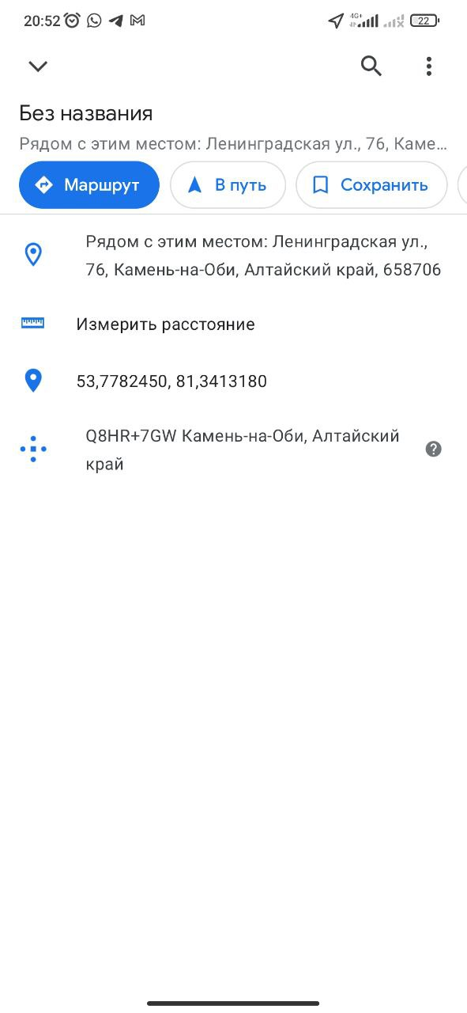

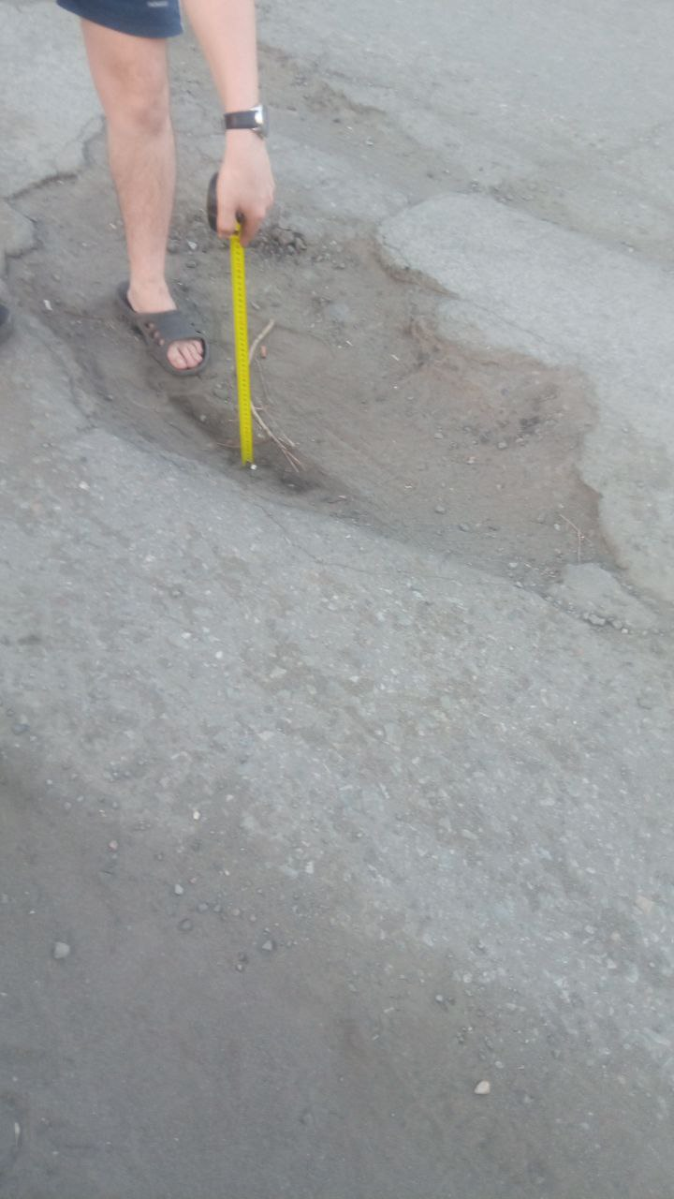**Выбоина № 1 (обзорный снимок)**

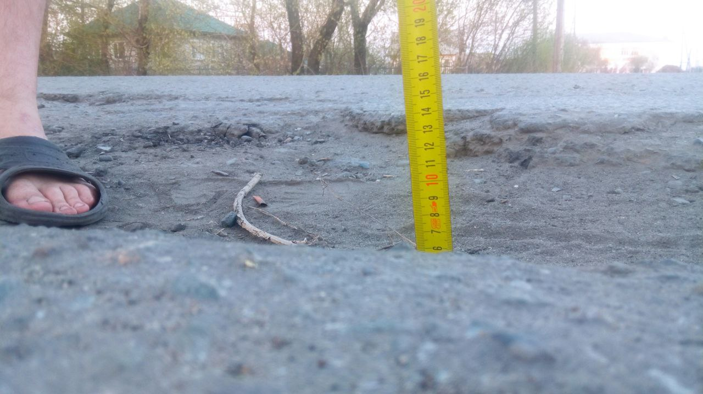**Выбоина № 1 (детальный снимок)**

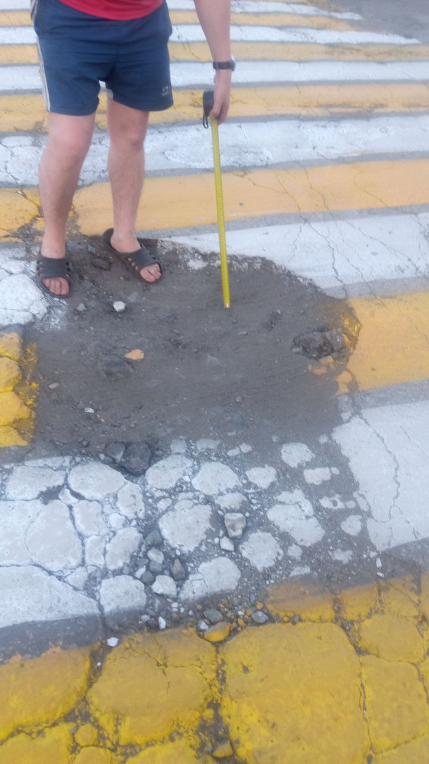**Выбоина № 2 (обзорный снимок)**

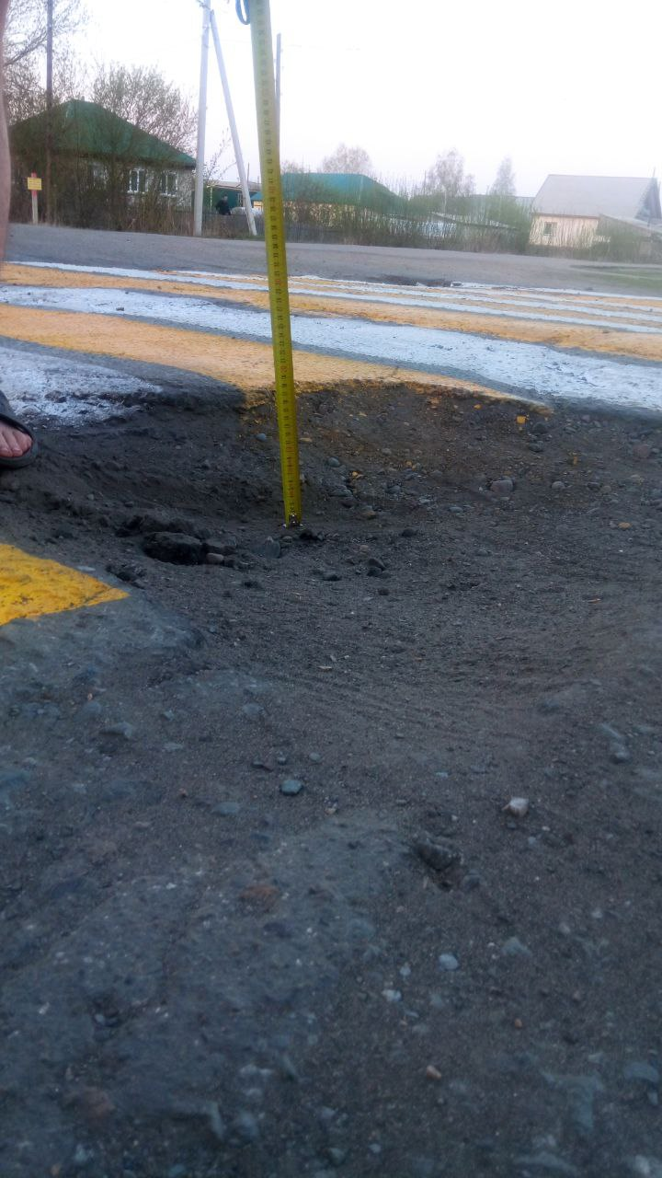**Выбоина № 2 (детальный снимок)**

**Выбоина 2, 3 (обзорный снимок)**

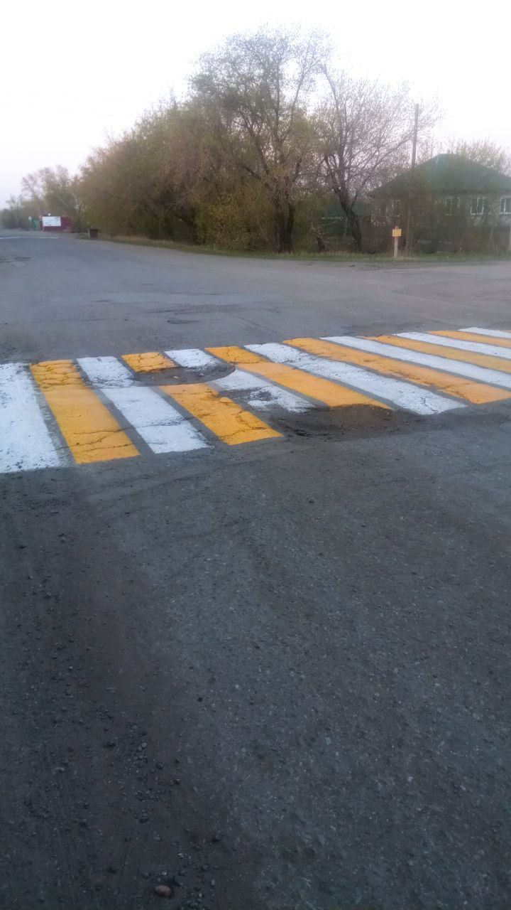

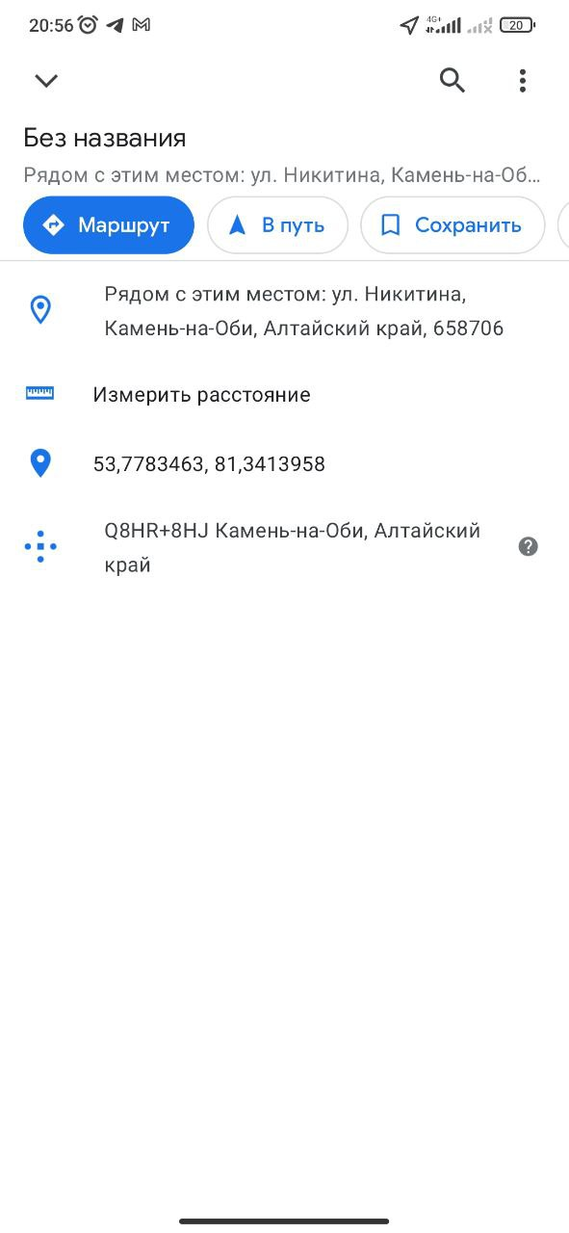**Координаты места съемки (выбоины № 4)**

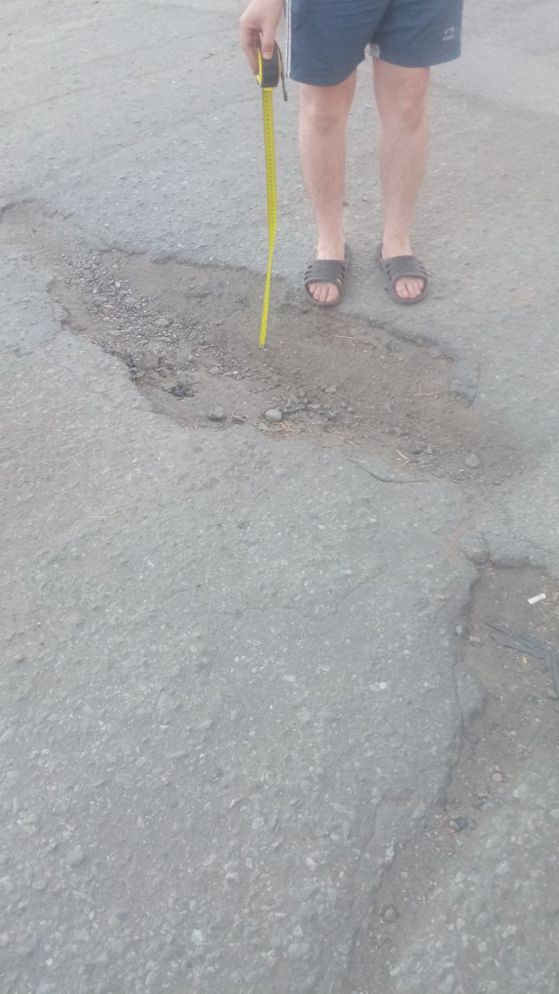**Выбоина № 4 (обзорный снимок)**

**Выбоина 4 (детальный снимок)**

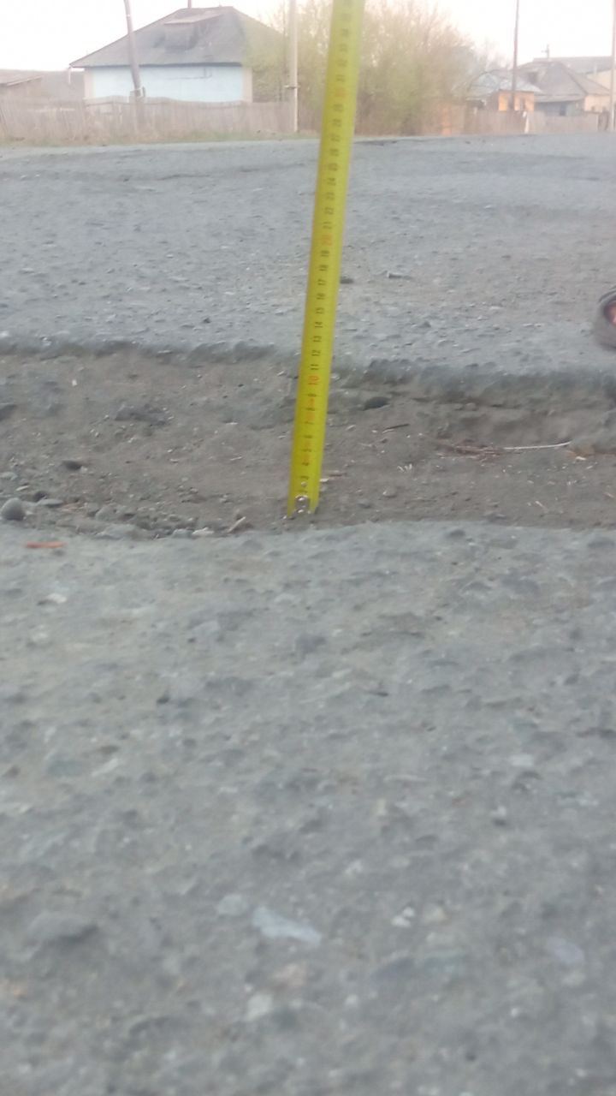

**Выбоины 2,3,4 (общий план)**

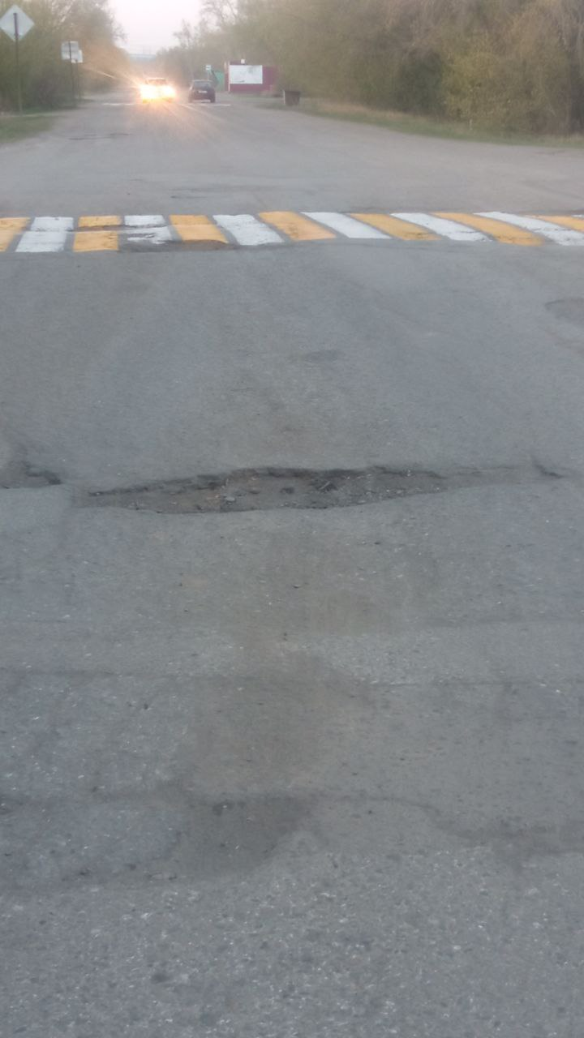

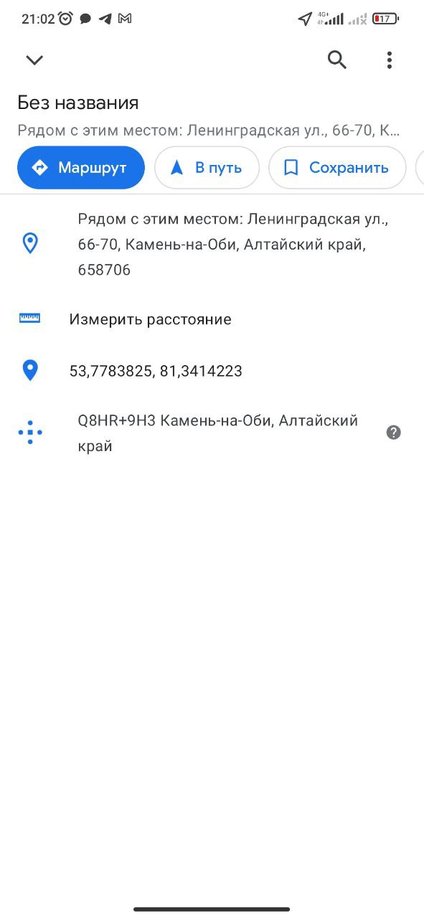 **Координаты места съемки (выбоины № 5, 6)**

**Выбоина№ 5 (обзорный снимок)**

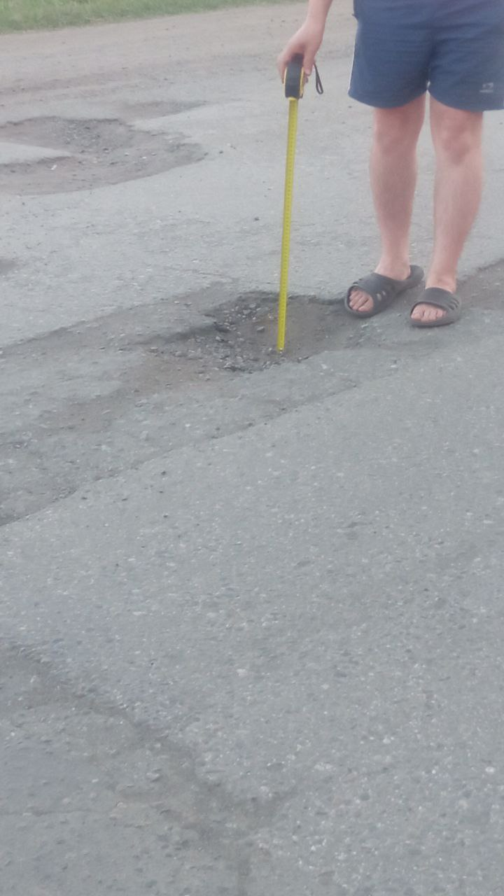

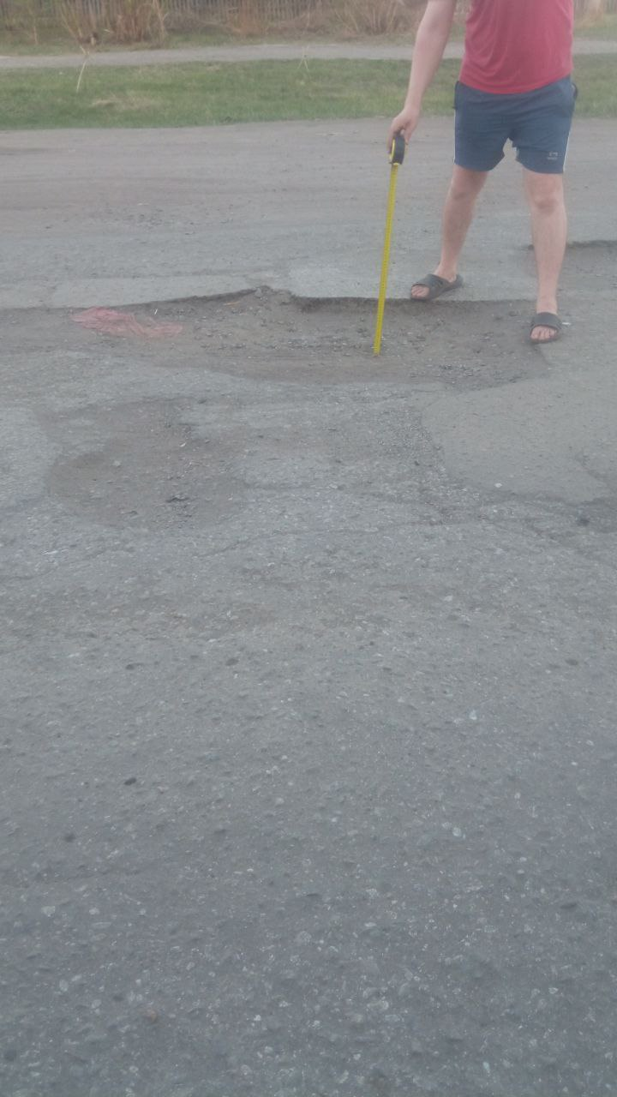 **Выбоина№ 6 (обзорный снимок)**

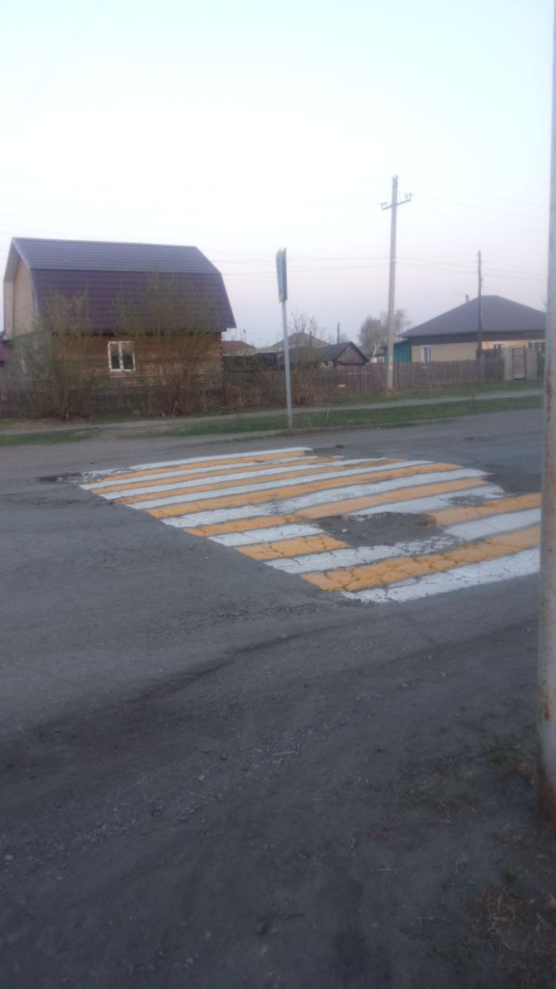**Общий вид на дорожное покрытие**